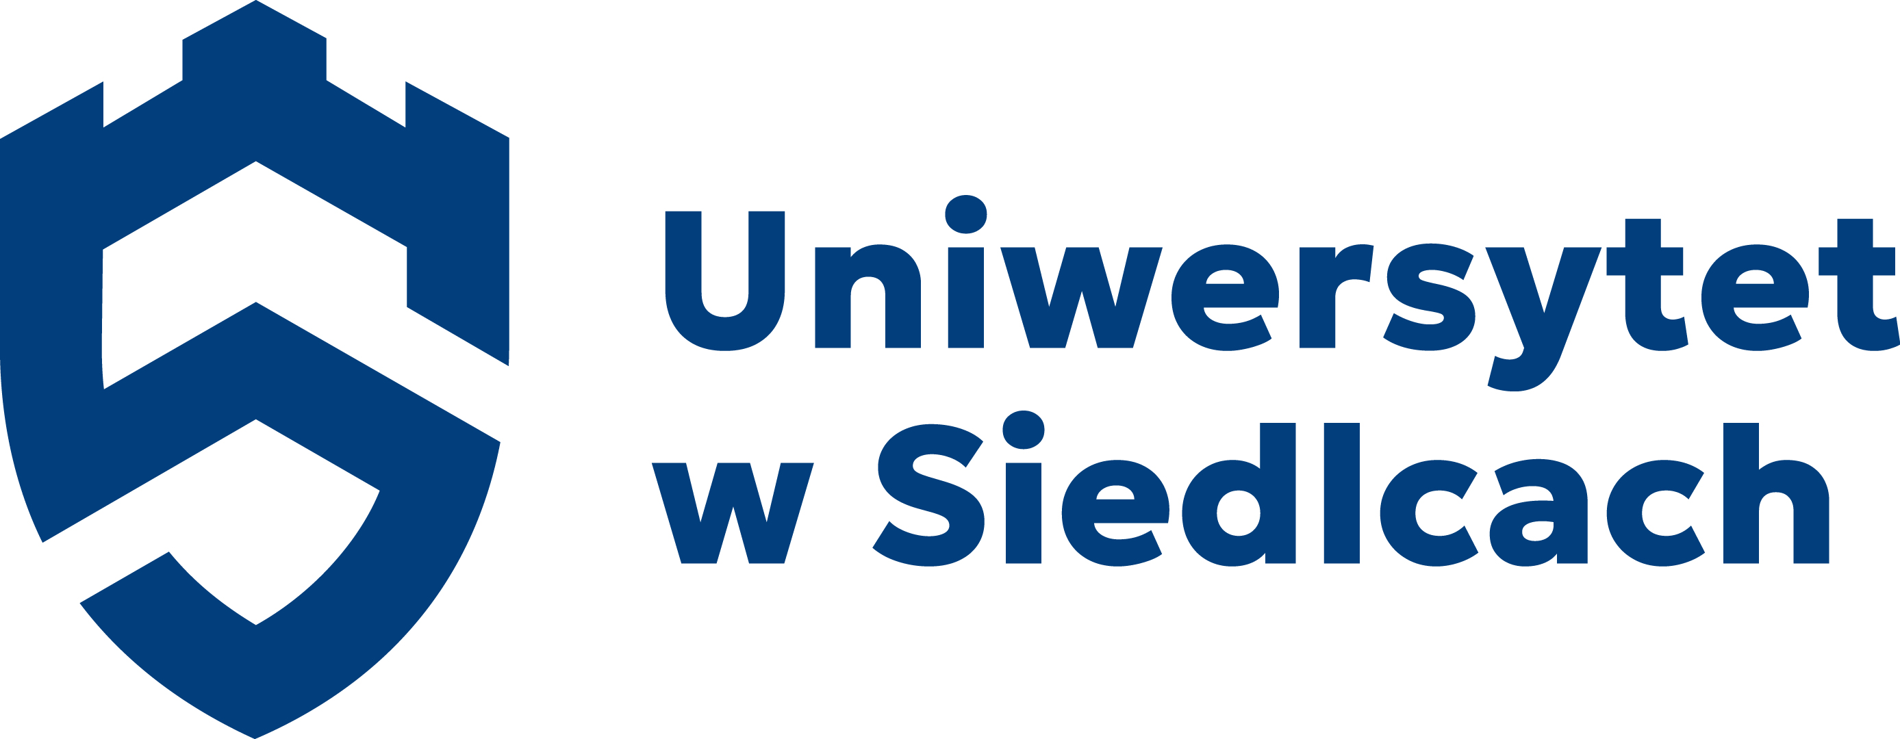 | Dyrektor  Instytutu Językoznawstwa  i Literaturoznawstwa

DECYZJA Nr 1/2025
Dyrektora Instytutu Językoznawstwa i Literaturoznawstwa
UNIWERSYTETU W SIEDLCACH

z dnia 13 stycznia 2025 roku

w sprawie powołania Komisji ds. opracowania projektu zmian w programach studiów na kierunku filologia polska

Na podstawie § 26 ust. 3 pkt. 9 Regulaminu Organizacyjnego Uniwersytetu w Siedlcach:

1. Powołuje się Komisję ds. opracowania projektu zmian w programach studiów na kierunku filologia polska w następującym składzie:
- dr hab. Barbara Stelingowska, prof. uczelni – przewodnicząca
- dr hab. Roman Bobryk, prof. uczelni
- dr hab. Beata Żywicka, prof. uczelni
- dr Agnieszka Kijak-Mantas
- dr Ewa Kozak
- dr Piotr Prachnio.
2. Termin opracowania projektu ustala się na 15 lutego 2025 r.
3. Decyzja wchodzi w życie z dniem podpisania.

Dyrektor Instytutu Językoznawstwa i Literaturoznawstwa
Dr hab. Sławomir Sobieraj
Profesor uczelni

